Проводится внеплановая документарная проверка

Сотрудники отдела ОЭБ и ПК ОМВД России по Азнакаевскому району в магазине «Я» выявили факт реализации алкогольной продукции с истекшим сроком годности. Материал проверки передан в Альметьевский территориальный орган Госалкогольинспекции Республики Татарстан, где проводится внеплановая документарная проверка.
Административная ответственность за данное правонарушение предусмотрена частью 2 статьи 14.43 КоАП РФ (нарушение изготовителем, исполнителем (лицом, выполняющим функции иностранного изготовителя), продавцом требований технических регламентов или подлежащих применению до дня вступления в силу соответствующих технических регламентов или подлежащих применению до дня вступления в силу соответствующих технических регламентов обязательных требований к продукции либо к продукции и связанным с требованиями к продукции процессам проектирования (включая изыскания), производства, строительства, монтажа, наладки, эксплуатации, хранения, перевозки, реализации и утилизации либо выпуск в обращение продукции, не соответствующей таким требованиям, повлекшие причинение вреда жизни или здоровью граждан, имуществу физических или юридических лиц, жизни или здоровью животных и растений либо создавшие угрозу причинения вреда жизни или здоровью граждан).

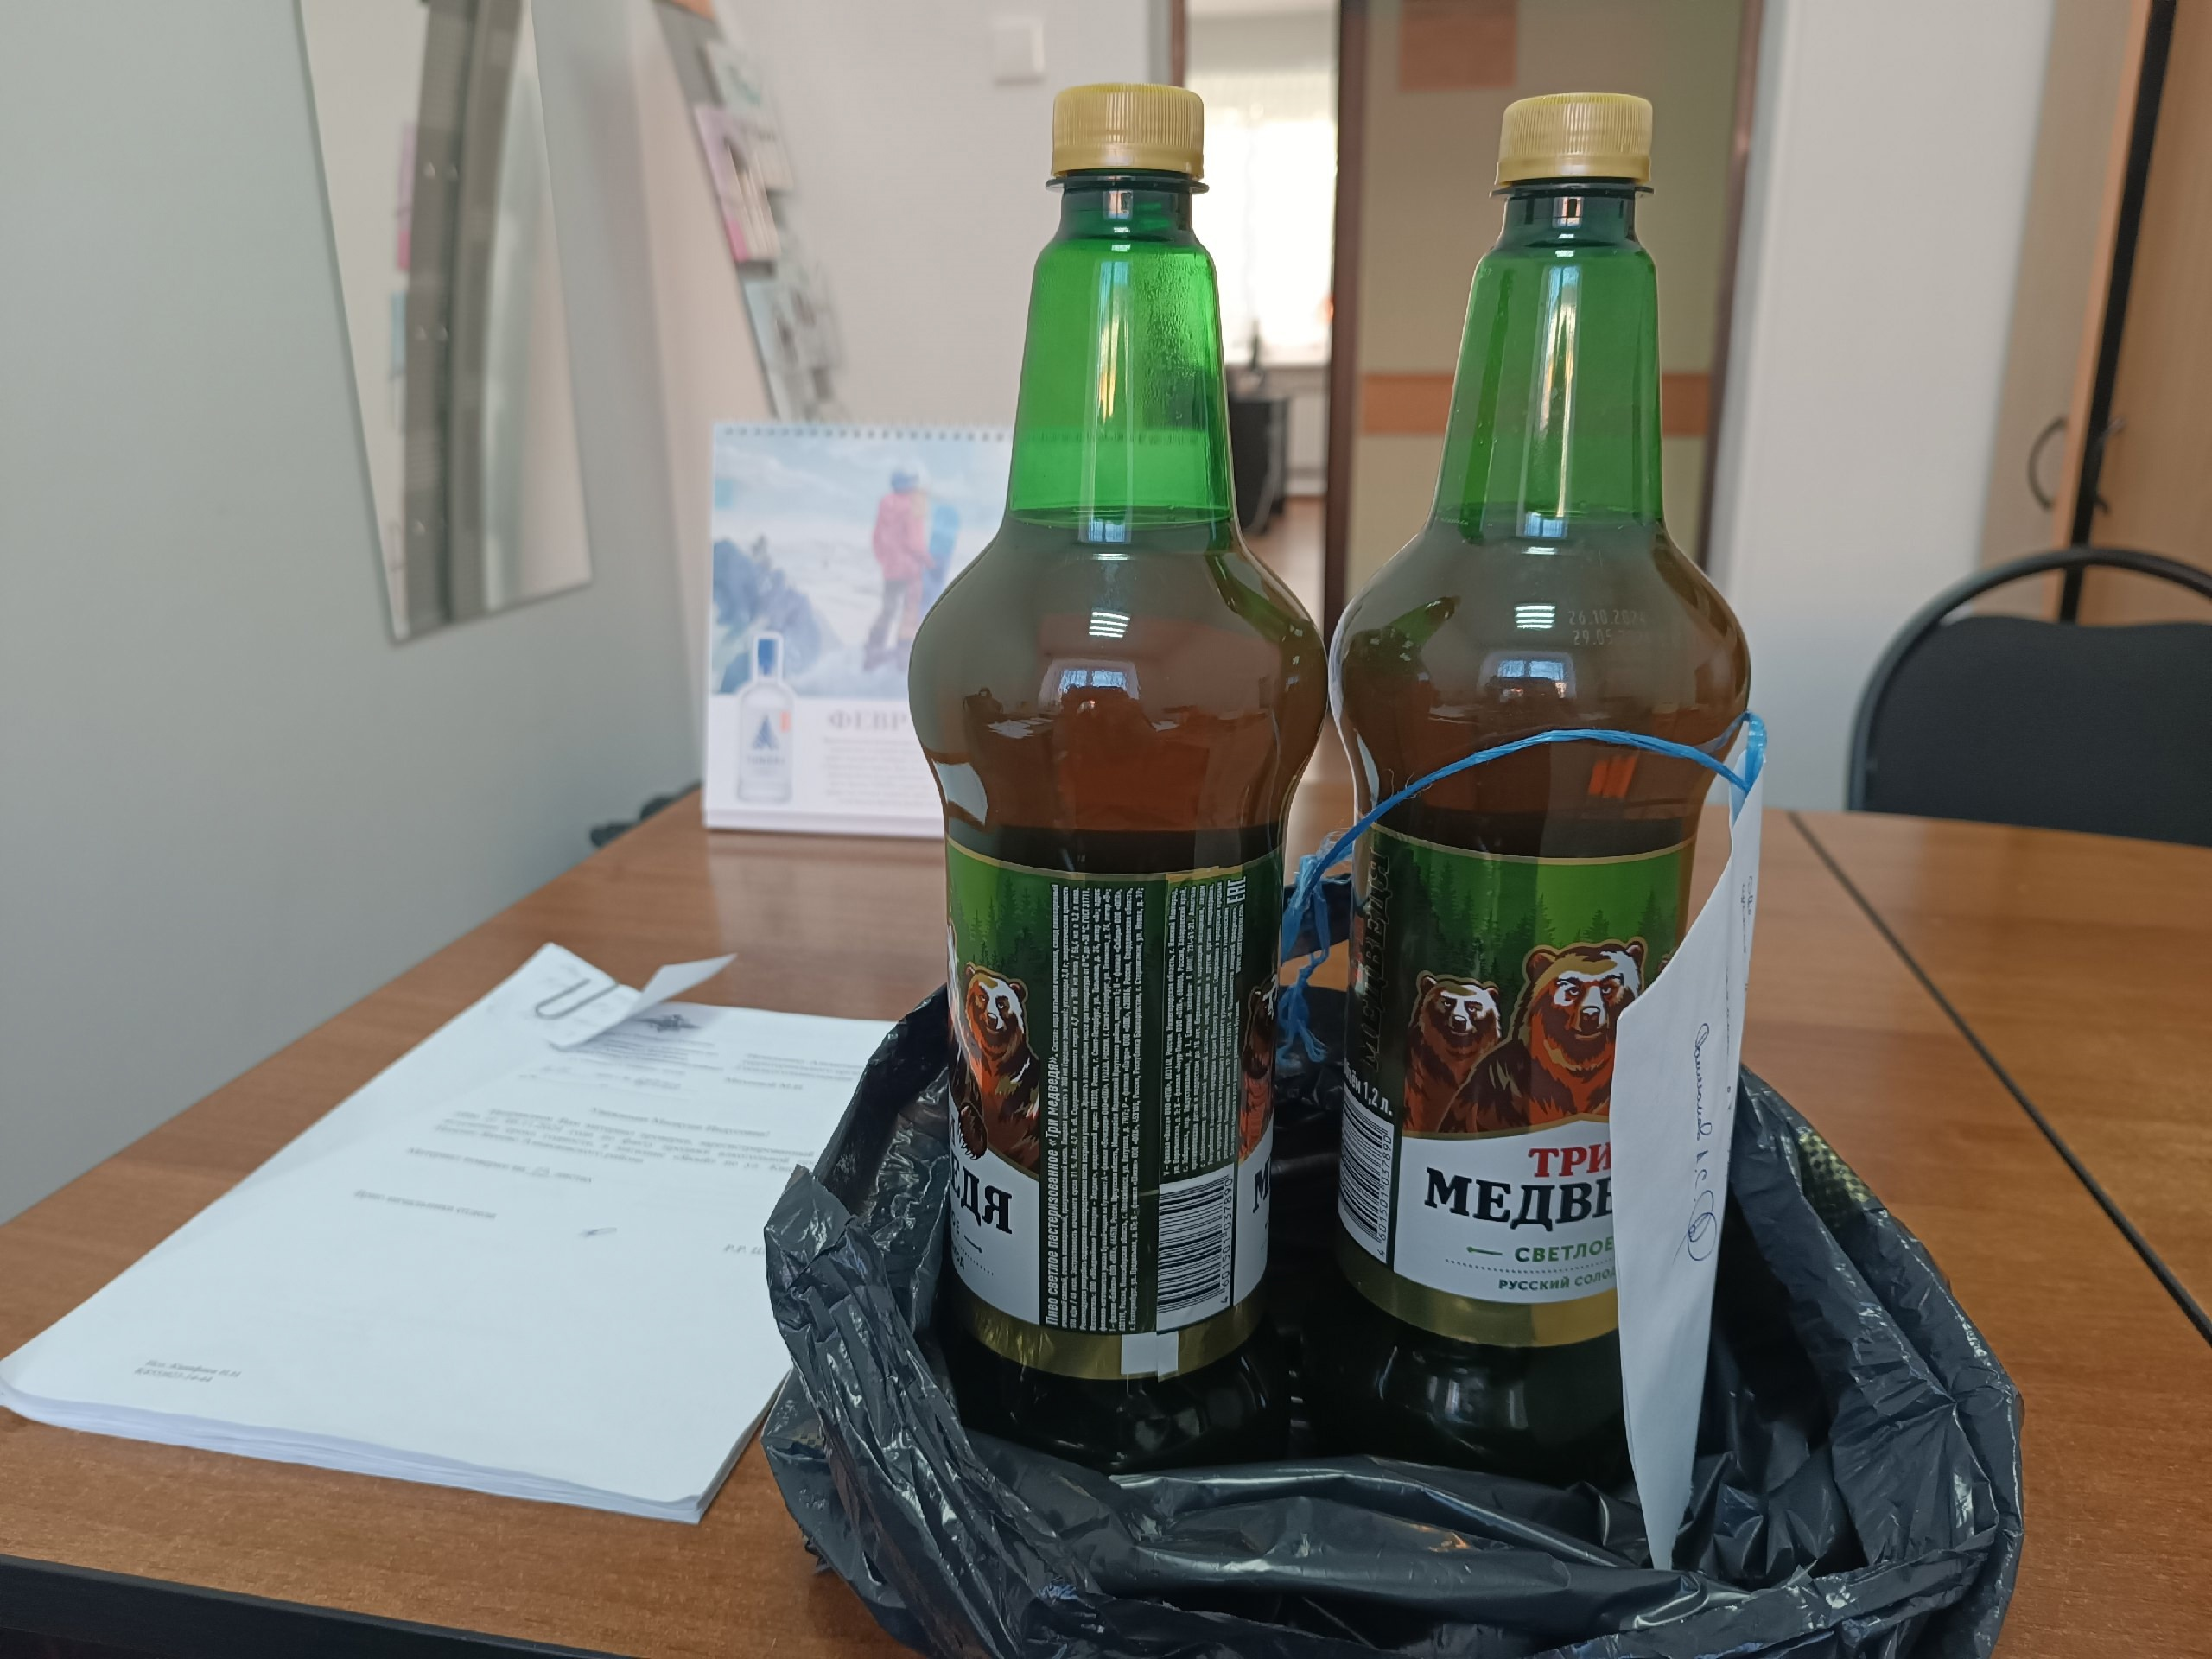

Источник: Альметьевский территориальный орган
Госалкогольинспекции Республики Татарстан

